Diseño de Elementos de Concreto Reforzado

Existen dos teorías para el diseño de estructuras de concreto reforzado: “La teoría elástica” llamada también “Diseño por esfuerzos de trabajo” y “La teoría plástica” ó “Diseño a la ruptura”.
La teoría elástica es ideal para calcular los esfuerzos y deformaciones que se presentan en una estructura de concreto bajo las cargas de servicio. Sin embargo esta teoría es incapaz de predecir la resistencia última de la estructura con el fin de determinar la intensidad de las cargas que provocan la ruptura y así poder asignar coeficientes de seguridad, ya que la hipótesis de proporcionalidad entre esfuerzos y deformaciones es completamente errónea en la vecindad de la falla de la estructura.
La teoría plástica es un método para calcular y diseñar secciones de concreto reforzado fundado en las experiencias y teorías correspondientes al estado de ruptura de las teorías consideradas.

Ventajas del Diseño Plástico

1. En la proximidad del fenómeno de ruptura, los esfuerzos no son proporcionales a las deformaciones unitarias, si se aplica la teoría elástica, esto llevaría errores hasta de un 50% al calcular los momentos resistentes últimos de una sección. En cambio, si se aplica la teoría plástica, obtenemos valores muy aproximados a los reales obtenidos en el laboratorio.
2. La carga muerta en una estructura, generalmente es una cantidad invariable y bien definida, en cambio la carga viva puede variar mas allá del control previsible. En la teoría plástica, se asignan diferentes factores de seguridad a ambas cargas tomando en cuenta sus características principales.
3. En el cálculo del concreto presforzado se hace necesario la aplicación del diseño plástico, porque bajo cargas de gran intensidad, los esfuerzos no son proporcionales a las deformaciones.

Hipótesis del diseño plástico

Para el diseño de los miembros sujetos a carga axial y momento flexionante, rompiendo cumpliendo con las condiciones aplicables de equilibrio y compatibilidad de deformaciones, las hipótesis son:

A) Las deformaciones unitarias en el concreto se supondrán directamente proporcionales a su distancia del eje neutro. Excepto en los anclajes, la deformación unitaria de la varilla de refuerzo se supondrá igual a la deformación unitaria del concreto en el mismo punto.
B) La deformación unitaria máxima en la fibra de compresión extrema se supondrá igual a 0.003 en la ruptura.
C) El esfuerzo en las varillas, inferior al límite elástico aparente Fy, debe tomarse igual al producto de 2.083 x 10⁶ kg/cm² por la deformación unitaria de acero. Para deformaciones mayores que corresponden al límite elástico aparente, el esfuerzo en las barras debe considerarse independientemente de la deformación igual el límite elástico aparente Fy.
D) Se desprecia la tensión en el concreto en secciones sujetas a flexión.
E) En la ruptura, los esfuerzos en el concreto no son proporcionales a las deformaciones unitarias. El diagrama de los esfuerzos de compresión puede suponerse rectangular, trapezoidal, parabólico, o de cualquier otra forma cuyos resultados concuerden con las pruebas de los laboratorios.
F) La hipótesis anterior puede considerarse satisfecha para una distribución rectangular de esfuerzos definida como sigue:
En la ruptura se puede suponer un esfuerzo de 0.85 f’c, uniformemente distribuido sobre una zona equivalente de compresión, limitada por los bordes de la sección transversal y una línea recta, paralela al eje neutro y localizada a una distancia a = ß₁ c a partir de la fibra de máxima deformación unitaria en compresión y el eje neutro, se medirá perpendicularmente a dicho eje. El coeficiente “ß₁” se tomará como 0.85 para esfuerzos f’c hasta de 280 kg/cm² y se reducirá contínuamente en una proporción de 0.05 por cada 70 kg/cm² de esfuerzo en exceso de los 280 kg/cm².

Análisis de las Hipótesis

La hipótesis (A), acepta la variación lineal de las deformaciones unitarias. Lo cual es cierto, excepto en la vecindad de la ruptura, pero las diferencias son muy pequeñas y no son dignas de tomarse en cuenta.
En cuanto a la deformación unitaria de las varillas de refuerzo es igual a la del concreto en el mismo punto, es indispensable para el trabajo conjunto del acero de refuerzo y el concreto.
La hipótesis (B), señala la ruptura del concreto, la deformación unitaria 0.003 cuyo valor concuerda con el promedio de los datos obtenidos en el laboratorio, resultando ligeramente conservador.
La hipótesis (C), se fundamenta en el diagrama esfuerzo-deformación de los aceros de refuerzo, y, para deformaciones mayores que las correspondientes al límite elástico aparente debe considerarse el esfuerzo en las varillas, independiente e igual a “Fy” porque se encuentran dichas deformaciones en la zona plástica del diagrama, el cual puede considerarse horizontal sin mucho error.
La hipótesis (D), desprecia la resistencia a la tensión del concreto, en miembros sujetos a flexión. El error que con ello se comete es muy pequeño y permite establecer fórmulas mucho más sencillas que si se considera dicha resistencia
La hipótesis (F), se basa en una solución presentada en 1937 por Charles S. Whitney y tiene la ventaja de proporcionar un método muy sencillo de análisis de las cuñas de esfuerzos de compresión.

Método de Charles S. Whitney

Este método consiste en suponer una distribución uniforme de los esfuerzos de compresión de intensidad 0.85 f’c actuando sobre un área rectangular limitada por los bordes de la sección y una recta paralela el eje neutro, localizada a una distancia a = ß₁ c de la fibra de máxima deformación en compresión.
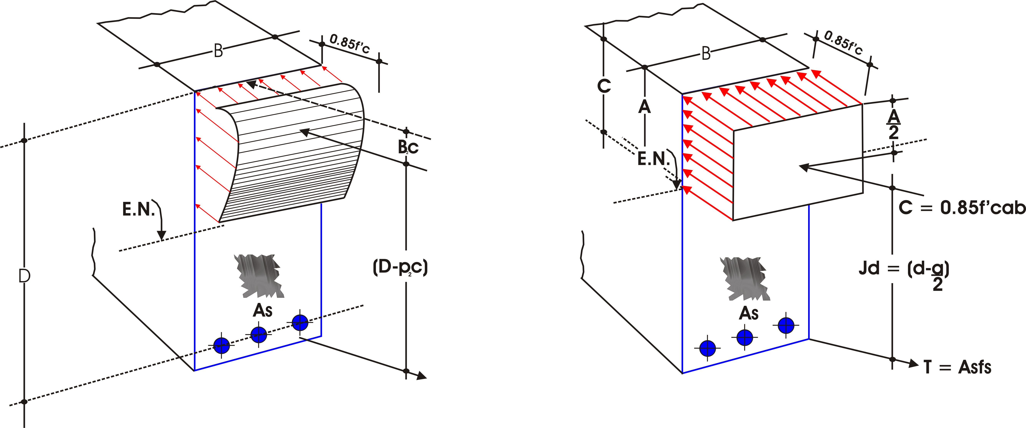

Figura 1.1. Cuña rectangular de esfuerzos equivalentes en una viga.
En la figura 1.1 se ilustra la cuña rectangular de Whitney en el caso de flexión en una viga.
La distribución rectangular de esfuerzos tiene que cumplir dos condiciones:
1. El volumen de la cuña rectangular C tiene que ser igual al volumen de la cuña real (Fig. 1.1).
2. La profundidad 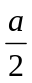 de la resultante C en la cuña rectangular que tiene que ser igual a la profundidad 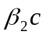 de la resultante C en el diagrama real de esfuerzos.
Cumpliendo esas dos condiciones, la mecánica de las fuerzas interiores en una sección dada no se altera.
La hipótesis (F) hace que la compresión total como volumen de la cuña rectangular tenga el valor:
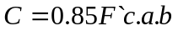 (a)
Para una sección rectangular.
Si se designa por ß₁ la relación entre el área real del diagrama de compresiones (Fig. 1.1) y el área del rectángulo circunscrito a ese diagrama, el volumen de la cuña real de compresiones puede escribirse así:
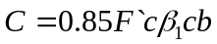 (b)
Por lo que igualando las ecuaciones (A) y (B) para que cumpla la primera condición:
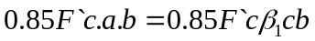
De donde:
a = ß₁ c
Como lo establece la hipótesis (F) ya citada.
La segunda condición que deben cumplir las resultantes de los dos diagramas (el real y el rectangular, se cumplen con la expresión):
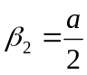
Es decir:
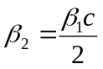
Por lo tanto:
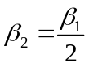
En consecuencia: ß₂ se tomará igual a 0.425 para concretos con
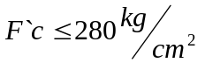 y disminuirá a razón de 0.025 por cada 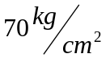 en exceso de los 280 kg/cm².
En el diagrama real de esfuerzos de la figura 1.1 se ha asignado a los esfuerzos de compresión un valor máximo de 0.85F ’c, en lugar de f’c que es la fatiga de ruptura en cilindros a los 28 días.
Eso se debe principalmente a que los elementos estructurales por lo general tienen una esbeltez mayor que 2, que es la correspondiente a los cilindros de prueba. La esbeltez influye en forma muy importante en el esfuerzo final de ruptura, el cual disminuye hasta cerca del 85% para esbelteces de 6 o mayores.
El tipo de carga también podría tener influencia en la reducción del esfuerzo de ruptura del concreto en las estructuras, pues en estas es de larga duración, cuando menos la correspondiente a carga muerta, la cual actúa permanentemente desde un principio. Sin embargo, considerando que la carga muerta suele ser de un 40% del valor de las cargas totales, su acción en la fatiga final de ruptura no parece ser muy importante.

Factores de Carga

Factor de carga es el número por el cual hay que multiplicar el valor de la carga real o de servicio para determinar la carga última que puede resistir un miembro en la ruptura.

Generalmente la carga muerta en una estructura, puede determinarse con bastante exactitud pero no así la carga viva cuyos valores el proyectista solo los puede suponer ya que es imprevisible la variación de la misma durante la vida de las estructuras; es por ello, que el coeficiente de seguridad o factor de carga para la carga viva es mayor que el de la carga muerta. Los factores que en el reglamento del ACI se denominan U, son los siguientes:

A) Para combinaciones de carga muerta y carga viva:

U = 1.4D + 1.7L
Donde: D = Valor de la carga muerta y
L = Valor de la carga viva

B) Para combinaciones de carga muerta, carga viva y carga accidental:

U = 0.75 (1.4D + 1.7L + 1.7W) o
U = 0.75 (1.4D + 1.7L + 1.87E)
Donde: W = Valor de la carga de viento y
E = Valor de la carga de sismo

Cuando la carga viva sea favorable se deberá revisar la combinación de carga muerta y carga accidental con los siguientes factores de carga:

U = 0.90D + 1.30W

U = 0.90D + 1.30E
Factores de Reducción

Es un número menor que 1, por el cual hay que multiplicar la resistencia nominal calculada para obtener la resistencia de diseño.
Al factor de reducción de resistencia se denomina con la letra Ø: los factores de reducción son los siguientes:

Para:
Flexión 0.90
Cortante y Torsión 0.75
Adherencia 0.85
Compresión con o sin flexión
columnas con refuerzo helicoidal 0.75
Columnas con Estribos 0.70

El factor de reducción de resistencia toma en cuenta las incertidumbres en los cálculos de diseño y la importancia relativa de diversos tipos de elementos; proporciona disposiciones para la posibilidad de que las pequeñas variaciones adversas en la resistencia de los materiales, la mano de obra y las dimensiones las cuales, aunque pueden estar individualmente dentro de las tolerancias y los límites pueden al continuarse, tener como resultado una reducción de la resistencia.

Vigas Rectangulares Simplemente Armadas

Una viga de concreto es rectangular, cuando su sección transversal en compresión tiene esa forma.
Es simplemente armada, cuando sólo tiene refuerzo para tomar la componente de tensión del par interno.
En general, en una viga la falla puede ocurrir en dos formas:
Una de ellas se presenta cuando el acero de refuerzo alcanza su límite elástico aparente o límite de fluencia Fy; sin que el concreto llegue aún a su fatiga de ruptura 0.85 F`c.
La viga se agrietará fuertemente del lado de tensión rechazando al eje neutro hacia las fibras más comprimidas, lo que disminuye el área de compresión, aumentando las fatigas del concreto hasta presentarse finalmente la falla de la pieza. Estas vigas se llaman “Subreforzadas” y su falla ocurre más ó menos lentamente y va precedida de fuertes deflexiones y grietas que la anuncian con anticipación.
El segundo tipo de falla se presenta cuando el concreto alcanza su límite 0.85 F`c mientras que el acero permanece por debajo de su fatiga Fy. Este tipo de falla es súbita y prácticamente sin anuncio previo, la cual la hace muy peligrosa. Las vigas que fallan por compresión se llaman “Sobrereforzadas”.
Puede presentarse un tipo de vida cuya falla ocurra simultáneamente para ambos materiales, es decir, que el concreto alcance su fatiga límite de compresión 0.85 F’c, a la vez que el acero llega también a su límite Fy. A estas vigas se les da el nombre de “Vigas Balanceadas” y también son peligrosas por la probabilidad de la falla de compresión.
Para evitar las vigas sobre reforzadas y las balanceadas, el reglamento del ACI 318-02 limita el porcentaje de refuerzo al 75% del valor correspondiente a las secciones balanceadas.
Por otra parte, también las vigas con porcentajes muy pequeños, suelen fallar súbitamente; para evitar ese riesgo el reglamento ACI 318-02 exige que el porcentaje mínimo en miembros sujetos a flexión sea de:
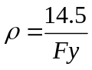.
El porcentaje de la sección balanceada se obtiene como sigue:

Por equilibrio de fuerzas:
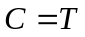
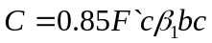
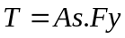

Por lo tanto: 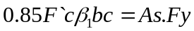
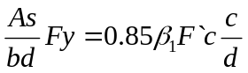

Llamando: 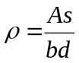 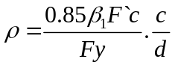 (2.1)

Del diagrama de deformaciones, aceptando las condiciones de viga balanceada: 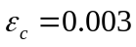 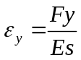
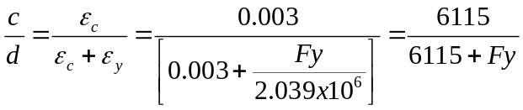

Por lo tanto: 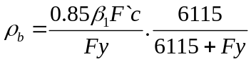 (2.2)
La expresión (2.2) representa el valor del porcentaje de refuerzo en la sección balanceada de una viga. El reglamento ACI 318-02 limita el porcentaje máximo aplicable a miembros sujetos a flexión, a 75% de ese valor por las razones ya explicadas.
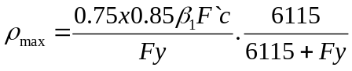 (2.3)

El momento último resistente de una viga rectangular puede deducirse de la siguiente manera:
en consecuencia: 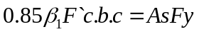

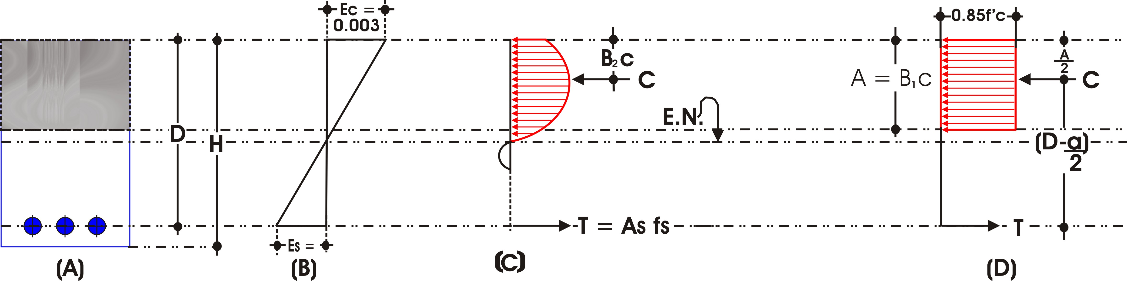

Fig. 2.1. Deformaciones y esfuerzos en una viga rectangular.

El asignar a fs el valor Fy. Se está considerando que el acero fluye y la viga es sobrereforzada: 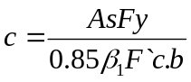
Si llamamos: 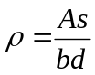 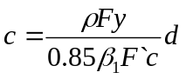 (2.4)
Que es la profundidad el eje neutro en la ruptura.
El momento último del par es:
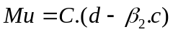 (Fig. 2.1)
En donde: 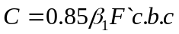
Y sustituyendo valores de C y c:
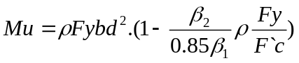
Y se designa por: 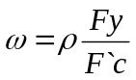
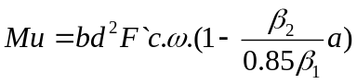 (2.5)
Anteriormente habíamos establecido que 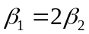
Por lo tanto: 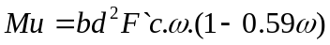

Estableciendo el momento último en función del acero de refuerzo se produce de la siguiente manera, refiriéndose a la figura 2.1 y empleando la cuña rectangular de Whitney:
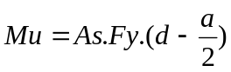
Ambas expresiones del momento último, el reglamento las propone afectadas de un coeficiente de seguridad que como ya se vio, para las vigas vale 0.9, por lo que quedarían finalmente:
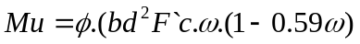 (2.6)
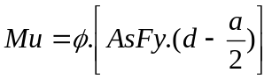 (2.7)

En donde:
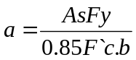 (2.8)
En función de porcentaje, el momento último toma la forma:
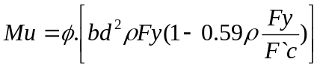 (2.9)
Despejando el índice de refuerzo “W” de la fórmula (2.6):
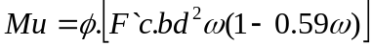

Dado que 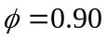
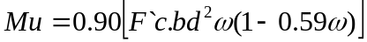
Por lo tanto:
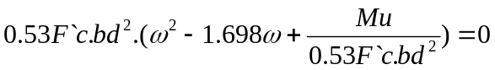
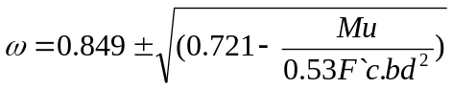

En la fórmula anterior, únicamente se toma el signo negativo ya que si tomamos el valor positivo del radical resultaría “W” muy alto y al calcular el porcentaje de acero “ ” con 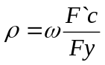, resultaría mayor que el máximo permisible, 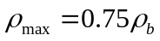
Así que: 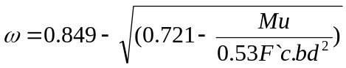 (2.10)

Requisitos de Separaciones y Recubrimientos
Libres del Acero de Refuerzo en Vigas

Recubrimiento
El refuerzo debe de tener recubrimiento adecuado cuyo fin es el de proteger al acero de dos agentes: La corrosión y el fuego.
La magnitud del recubrimiento debe fijarse por lo tanto, según la importancia de estos agentes agresivos.
Debe, por lo tanto, preveerse de un recubrimiento suficiente para tales fines, aunque un recubrimiento demasiado grande, provocará demasiadas grietas.
El agrietamiento se debe a las deformaciones causadas por los cambios volumétricos y los esfuerzos ocasionados por fuerzas de tensión, por momentos flexionantes, o por las fuerzas cortantes.
El recubrimiento se mide desde la superficie del concreto hasta la superficie exterior del acero, a la cual, se aplica el recubrimiento. Cuando se prescriba un recubrimiento mínimo para una clase de elemento estructural; éste debe medirse:
Hasta el borde exterior de los estribos, anillos ó espirales, si el refuerzo transversal confina las varillas principales hasta la capa más cercana de varillas, si se emplea más de una capa sin estribos o anillos, hasta los dispositivos metálicos de los extremos o los ductos en el acero de preesfuerzo postensado. El reglamento del A.C.I. 318-02 recomienda un recubrimiento mínimo de 4 cm. para vigas.

Límites para el Espaciamiento del Refuerzo en Vigas

En cuanto a la separación de las varillas en vigas, el reglamento del A.C.I. 318-02 recomienda lo siguiente:
- La distancia libre entre barras paralelas no debe ser menor que: El diámetro nominal de las barras: 1.3 veces el tamaño máximo del agregado grueso ó 2.5 cm.
- Cuando el refuerzo paralelo se coloque en dos o más capas, las varillas de las capas superiores deben colocarse exactamente arriba de las que están en las capas inferiores, con una distancia libre entre ambas, no menor de 2.5 cm.

Deflexiones en Vigas

El cálculo de deflexiones tiene dos aspectos.
Por un lado, es necesario calcular las deflexiones de miembros estructurales bajo cargas y condiciones ambientales conocidas.
Por otro lado, deben establecerse criterios sobre límites aceptables de deflexiones.
El problema de calcular las deflexiones de miembros de estructuras reales es aún más difícil que el de estimar las deflexiones de vigas ensayadas en laboratorios. Los siguientes son algunos de los factores que lo complican.
El comportamiento del concreto es función del tiempo y, por consiguiente en cualquier enfoque riguroso debe de tenerse en cuenta la historia de carga del miembro investigado. En la práctica esto no es posible generalmente, ya que las condiciones de carga son muy variables, tanto en magnitud como en el tiempo de aplicación.
También son difíciles de predecir las variaciones de humedad y temperatura con el tiempo, las cuales tienen influencia sobre las deflexiones a largo plazo.
El segundo aspecto, o sea, la limitación de deflexiones, es importante desde dos puntos de vista.
En primer lugar, las deflexiones excesivas de un miembro pueden producir daños en otros miembros estructurales, o más frecuentemente en elementos no estructurales como muros divisorios, o acarrear problemas como acumulación de agua en azoteas.
Los valores de las deflexiones permisibles dependen desde este punto de vista de varios factores, tales como el tipo de elementos no estructurales, tipo de conexión entre el miembro estructural y otros elementos estructurales o no, y del método de construcción utilizado.
En segundo lugar, a veces es significativa la respuesta humana ante las deflexiones de los miembros. Las deflexiones excesivas no son toleradas por los usuarios de la estructura, ya que producen una sensación de inseguridad, ya por razones de orden estético.
Existen métodos para el cálculo de deflexiones de vigas bajo cargas de servicio de corta y larga duración.
Algunos de estos métodos son: Métodos de YU y WINTER, Método del Reglamento del A.C.I. 318-02, Método de las NTCDF, además de otros métodos como los propuestos por el Comité Euro-Internacional del Concreto (CEB).

Deflexiones Permisibles

Se ha mencionado anteriormente que las deflexiones de elementos estructurales deben limitarse por dos razones: Por la posibilidad de que provoquen daños en otros elementos de la estructura y por los motivos de orden estético.
El valor de las deflexiones permisibles para evitar daños en otros elementos, depende principalmente del tipo de elementos y de construcción empleados, también debe de considerarse el procedimiento de construcción.
Desde el punto de vista estético, el valor de las deflexiones permisibles depende principalmente del tipo de estructura y de la existencia de líneas de referencia que permitan apreciar las deflexiones. Es obvio que las deflexiones permisibles en una residencia deben ser menores que en una bodega.
Cuando existe una línea horizontal de referencia, las deflexiones permisibles deben fijarse como un valor absoluto, mientras que si no existe dicha referencia, es más conveniente fijar las deflexiones permisibles como una fracción del claro de la viga.
La posibilidad de dar contraflechas es otro factor que debe tomarse en cuenta al establecer las deflexiones permisibles. El valor de la contraflecha puede restarse de la deflexión calculada y la diferencia, compararse con la deflexión permisible. Sin embargo, no deben darse contraflechas excesivamente grandes.

Control de Deflexiones

El reglamento A.C.I. 318-02 permite prescindir del cálculo de deflexiones de vigas y de losas que trabajan en una dirección siempre que se satisfagan los peraltes no perjudique a elementos no estructurales.

Tabla 2.1
Peraltes totales mínimos de vigas y losas que trabajan en una dirección cuando no se calculan las deflexiones y cuando las deformaciones de dichos elementos no perjudican a elementos no estructurales.

elemento | Libremente apoyada | Un extremo continuo | Ambos extremos continuos | voladizo
Losas macizas | L / 20 | L / 24 | L / 28 | L / 10
Vigas y losas nervuradas | L / 16 | L /18.5 | L / 21 | L / 8

La longitud “L” es en cms.
Nota: Estos valores se aplican para concreto de peso normal y acero con límite de fluencia Fy = 4220 kg/cm².
Para valores distintos de Fy, los valores de esta tabla deberán multiplicarse por: 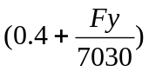
Algunos Criterios para el Dimensionamiento de Vigas

El caso mas general en el dimensionamiento de vigas es aquél en el que son conocidos el momento flexionante y las resistencias de los materiales y se trata de determinar las dimensiones de la sección y el área de acero necesaria.
En la ecuación de flexión:
Existen tres variables independientes que intervienen en el problema: b, d y W.
Según la forma en que se plantea el problema y de acuerdo con algún criterio conveniente, se suelen fijar los valores de dos de estas variables y se calcula la tercera de ellas.
Una forma común de proceder consiste en suponer un valor de P, a partir del cual se determina un valor de W, y el valor de la relación b/d. En casos prácticos puede resultar preferible partir de la relación b/h.
El valor de P que se suponga debe estar comprendido entre los límites inferior y superior permisibles, y debe fijarse atendiendo a consideraciones económicas.
Para condiciones de costos prevalecientes en México, los porcentajes pequeños suelen conducir a soluciones mas económicas. Si el valor escogido es del orden de 0.35 a 0.50 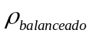 o menor, habrá poco riesgo de que las deflexiones sean excesivas. Sin embargo, puede suceder que sea necesario lograr secciones esbeltas por motivos arquitectónicos o para disminuir el peso propio, y entonces conviene usar porcentajes elevados. El valor de 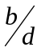 que se suponga, influye considerablemente en el costo de la estructura: Mientras más peraltada sea la sección, menor es el consumo de materiales.

Sin embargo, el uso de peraltes excesivamente grandes puede llevar a problemas de inestabilidad lateral y a un aumento en el costo de los acabados del edificio, debido al incremento en el espesor de los sistemas de piso. También el costo de la cimbra aumenta con el peralte de la viga. Cuando no existen limitaciones en el peralte, los valores b/d suelen estar comprendidos entre ¼ y ½ aproximadamente.

EJEMPLOS DE VIGAS RECTANGULARES SIMPLEMENTE ARMADAS.

Determinar el último momento resistente de una viga rectangular simplemente armada, investigando si la viga falla en tensión o compresión.
- Por medio de la cuña rectangular de esfuerzos.
- Por fórmulas.
DATOS:
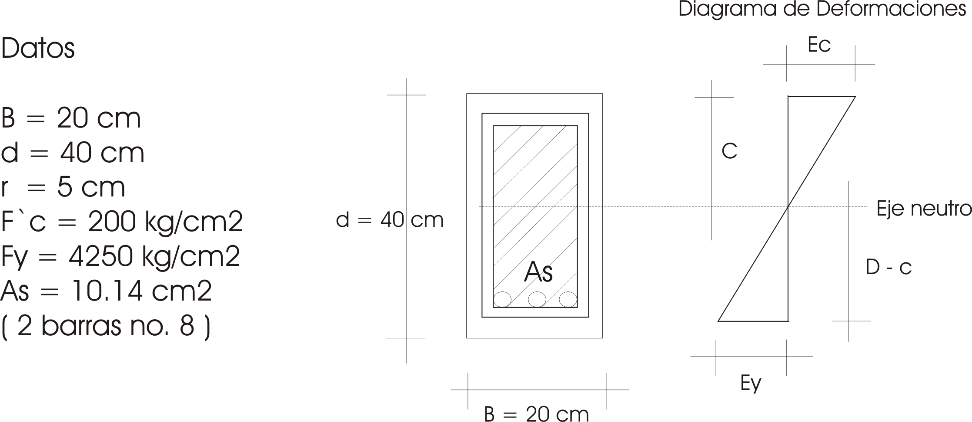

SOLUCION:

a).- Por medio de la cuña rectangular.
1.- Cálculo de la profundidad del eje neutro.
Cuyo valor no debe exceder de:
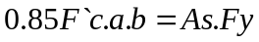
Suponiendo que el acero fluye.
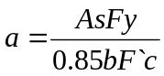
Sustituyendo los valores en la ecuación anterior tenemos:
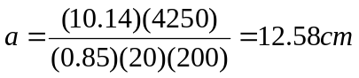

2.- Tipo de falla de la viga.
Para calcular el tipo de falla de la viga, podemos calcular la Deformación Máxima del concreto cuando el acero empieza a fluir.

Del diagrama de Deformaciones de la figura anterior tenemos.

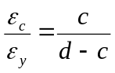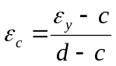
Recordando que: 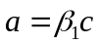 y como F`c = 200 kg/cm² < 280 kg/cm²
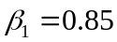 Por lo tanto: 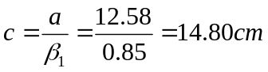
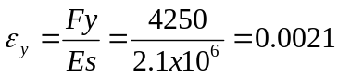

Por lo tanto: 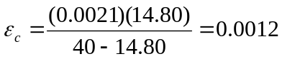

Resultó menor que 0.003 y por lo tanto, la viga falla en tensión.

3.- Momento resistente.

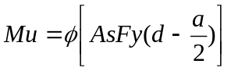 Donde para flexión

Sustituyendo:

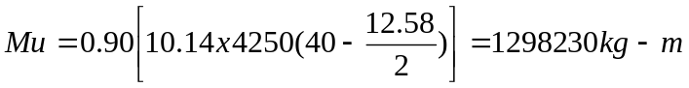

b).- Por Formulas.

1.- Calculo del porcentaje de acero.

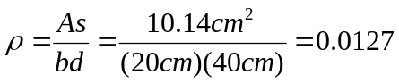

Cuyo valor no debe exceder de:
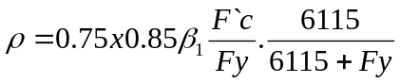

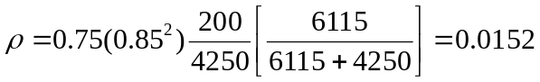

El porcentaje de la viga es mucho menor que el límite que señala el reglamento y que corresponde el 75% del valor del porcentaje para sección balanceada. Por lo tanto, “la viga es subreforzada y falla en tensión”.

2.- Calculo del último momento resistente.

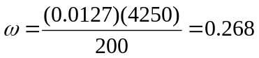

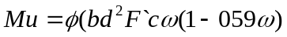
Sustituyendo en la ecuación anterior tenemos:

Mu = 1299593 kg-cm

En los siguientes ejemplos se procede a calcular el área de acero de una viga rectangular simplemente armada para que resista un momento último dado, conociendo la resistencia de los materiales y proponiendo una sección.
Se busca que las vigas sean subreforzadas ya que como se mencionó anteriormente su falla ocurre más o menos lenta y va precedida de grietas y deflexiones que la anuncian.
Se resuelve por medio de fórmulas ya que es un procedimiento más rápido.

Ejemplo número 2

Diseñar por flexión el área de acero máxima que requiere una viga rectangular simplemente reforzada con F`c = 200 kg/cm², Fy = 4220 kg/cm².

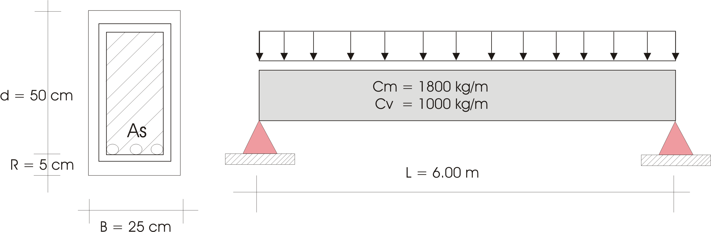

La carga muerta incluye el peso propio de la viga.
- Cálculo de la carga última:
- 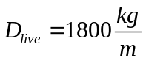 ; 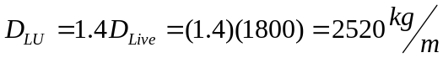
- 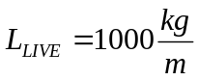 ; 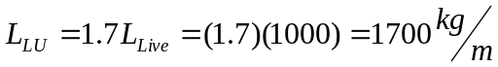
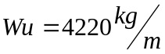

Recuérdese que los factores de carga son 1.4 para carga muerta y de 1.7 para carga viva.

- Cálculo del momento último máximo
- Como la viga está simplemente apoyada, el momento máximo ocurre en el centro del claro y vale 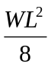.
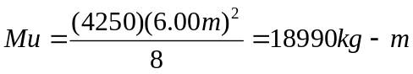
- Cálculo del peralte efectivo.
- Con el fin de evitar deflexiones excesivas en la viga, se propone un porcentaje 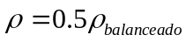.
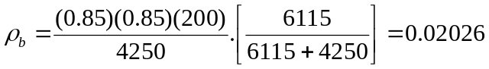

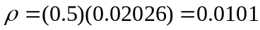
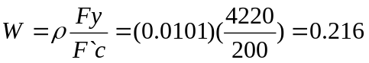

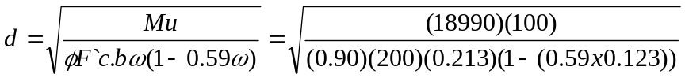

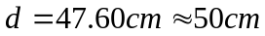

nota: Para que las unidades sean compatibles en la formula “Mu” debe sustituirse en kg-m

Como el peralte efectivo “d” adoptado fuè de 50 cm en lugar de 47 cm, cambia el índice de refuerzo de la sección supuesta.

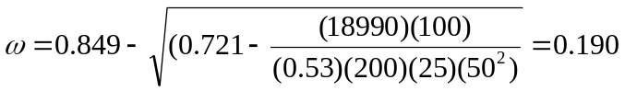

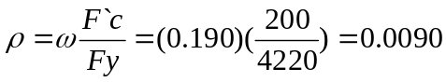

Comparando los porcentajes de acero permisibles, tenemos:

0.003 < 0.0090 < 0.0152
Por lo tanto el porcentaje obtenido esta dentro de lo permitido.
Obtención del área de acero.

Comparando el peralte total “h” con el mínimo que recomienda el reglamento A.C.I. 318-02, para evitar el calculo de deflexiones.

Peralte mínimo recomendado.
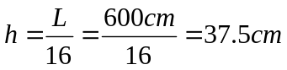 , para vigas simplemente apoyadas.

37.5 cm < 50 cm, por lo tanto el peralte obtenido es correcto. √ o.k.

Ejemplo número 3

Calcular el área máxima de acero que requiere la viga doblemente empotrada de la figura siguiente.

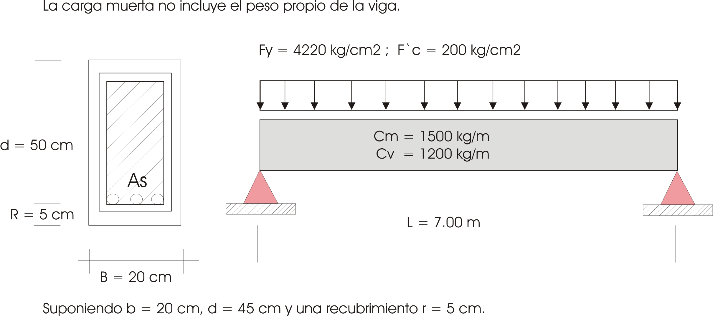

Calculo del peso propio de la viga:
Wpropio = (0.20)(0.50)(2400) = 240 kg/m

Sumando el peso propio a la carga muerta existente, tendremos:
Cm total = 1.4 Cm + 1.7 Cv
Cm total = 1500 kg/m + 240 kg/m = 1740 kg/m
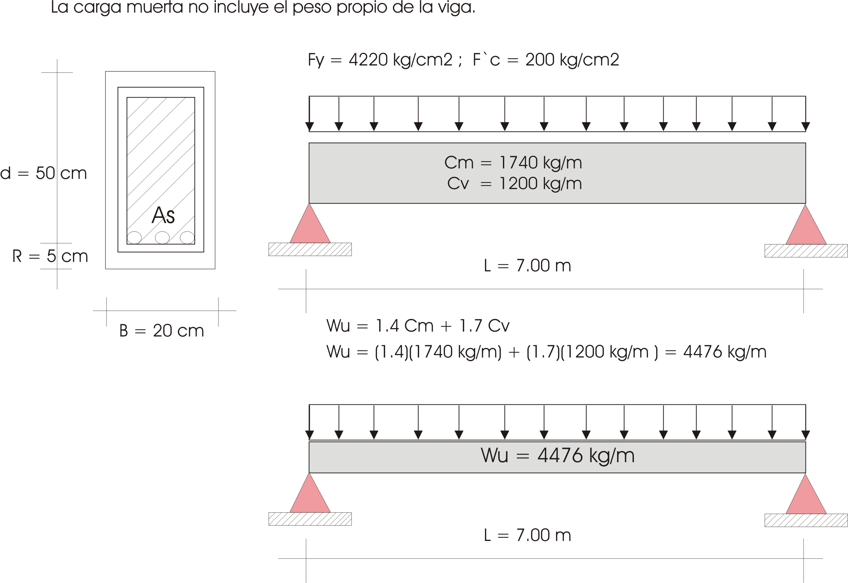

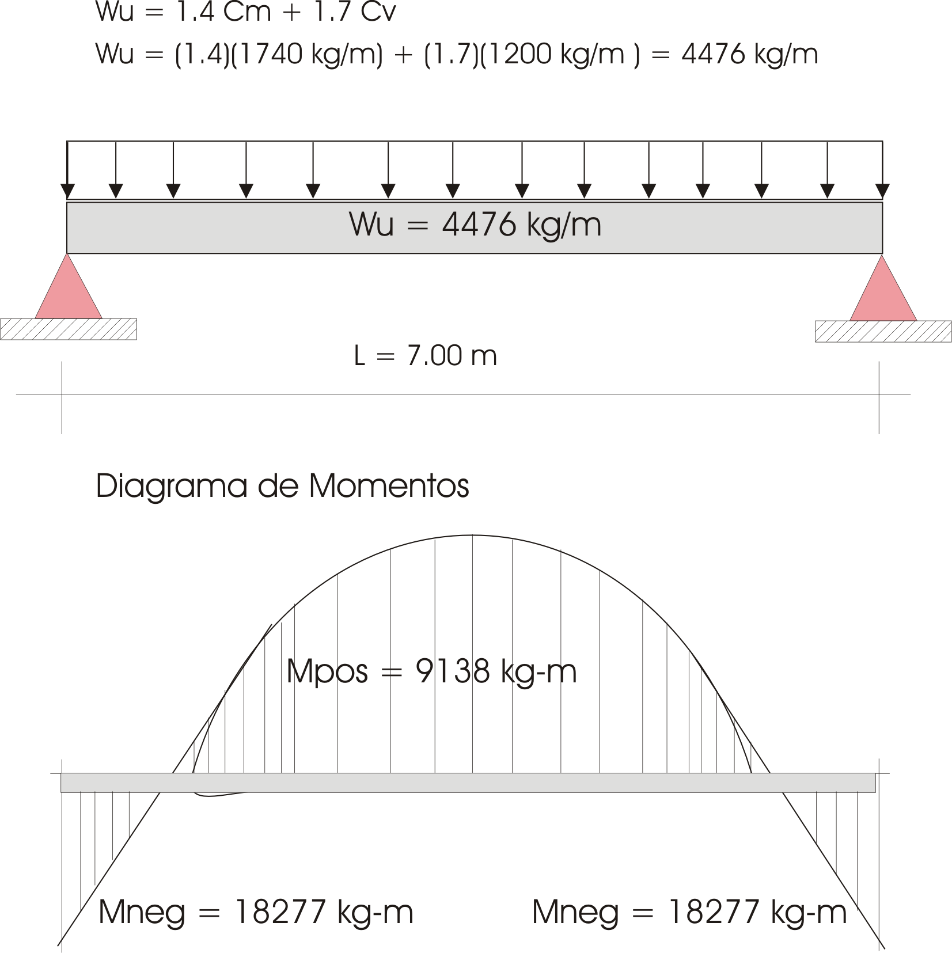

Calculo del área de acero para Momento Negativo:

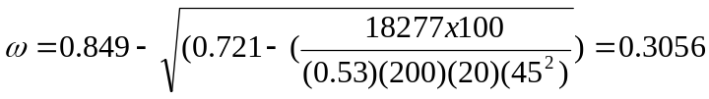

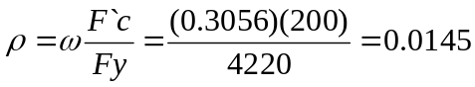
Comparando el porcentaje obtenido con los permisibles, tenemos:

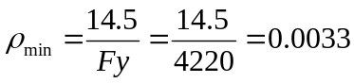 ; 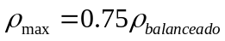

0.0033 < 0.0145 < 0.0152 o.k √

Por lo tanto el porcentaje obtenido es correcto.

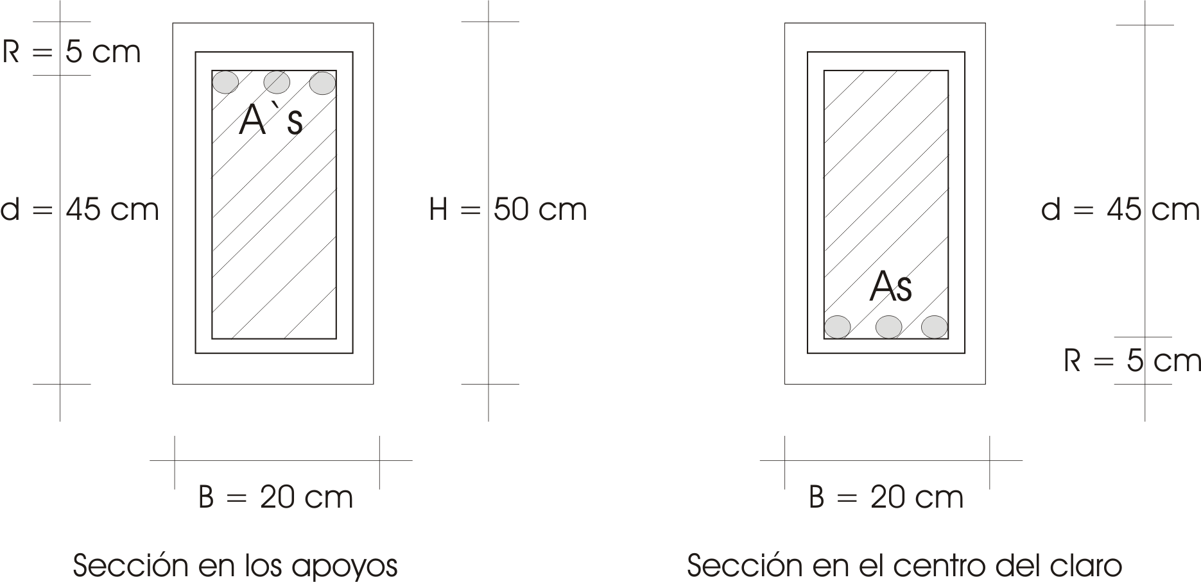

Cálculo del área de acero para momento negativo:
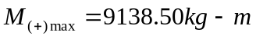
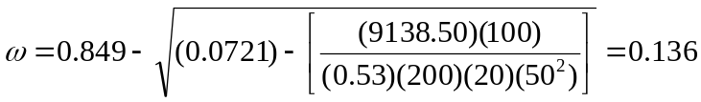

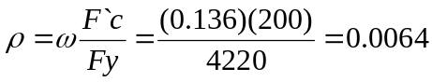

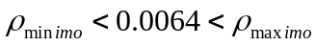

?
?
?
? EL .
?

